**INSTITUTO TECNOLÓGICO DE CULIACÁN**



**Proyecto “adminProyectos”**

**Materia: Negocios electrónicos II**

**Maestro:**

**SANTILLAN HERNANDEZ LUIS CARLOS**

**Alumnos**

**GENARO JULIAN IVAN**

**ANTONIO ALBERTO GIL MORAILA**

**OSCAR FRANCISCO LOAIZA TOSTADO**

**Pantalla de bienvenida**

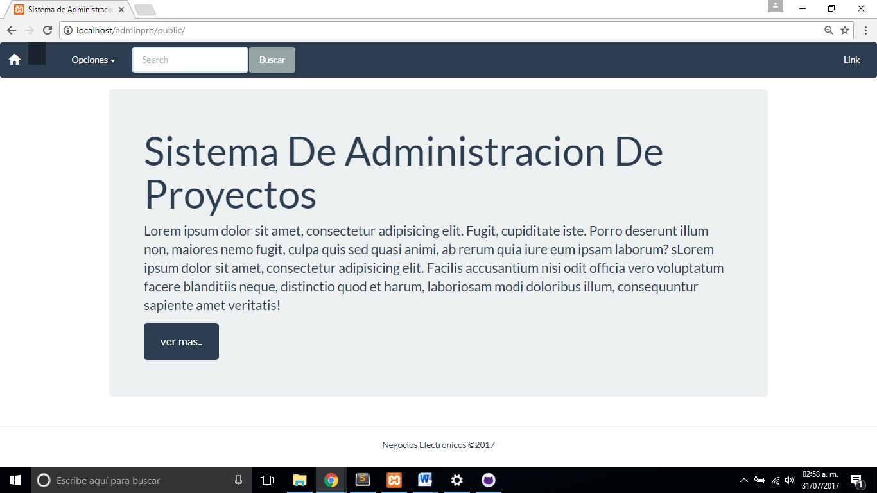

Pantalla de alta de proyectos

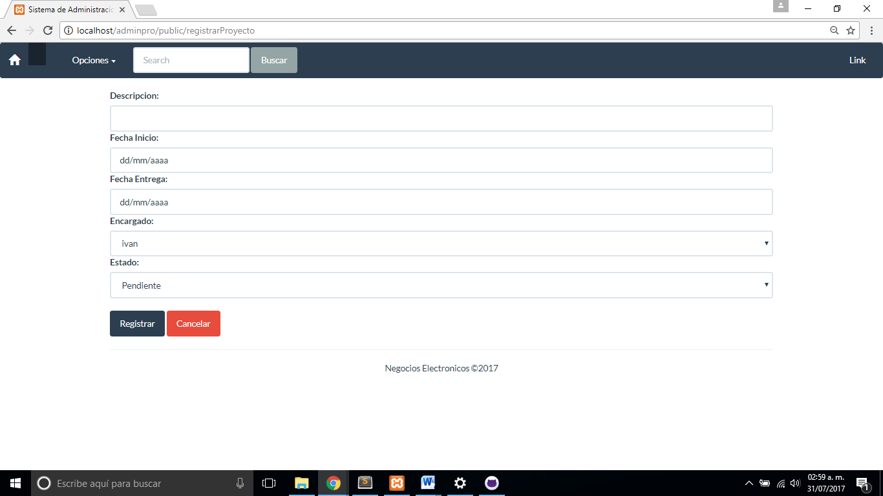

Pantalla de consulta de proyectos (con opciones de editar proyecto y eliminar proyectos asignaciones de recursos y descarga de pdf)

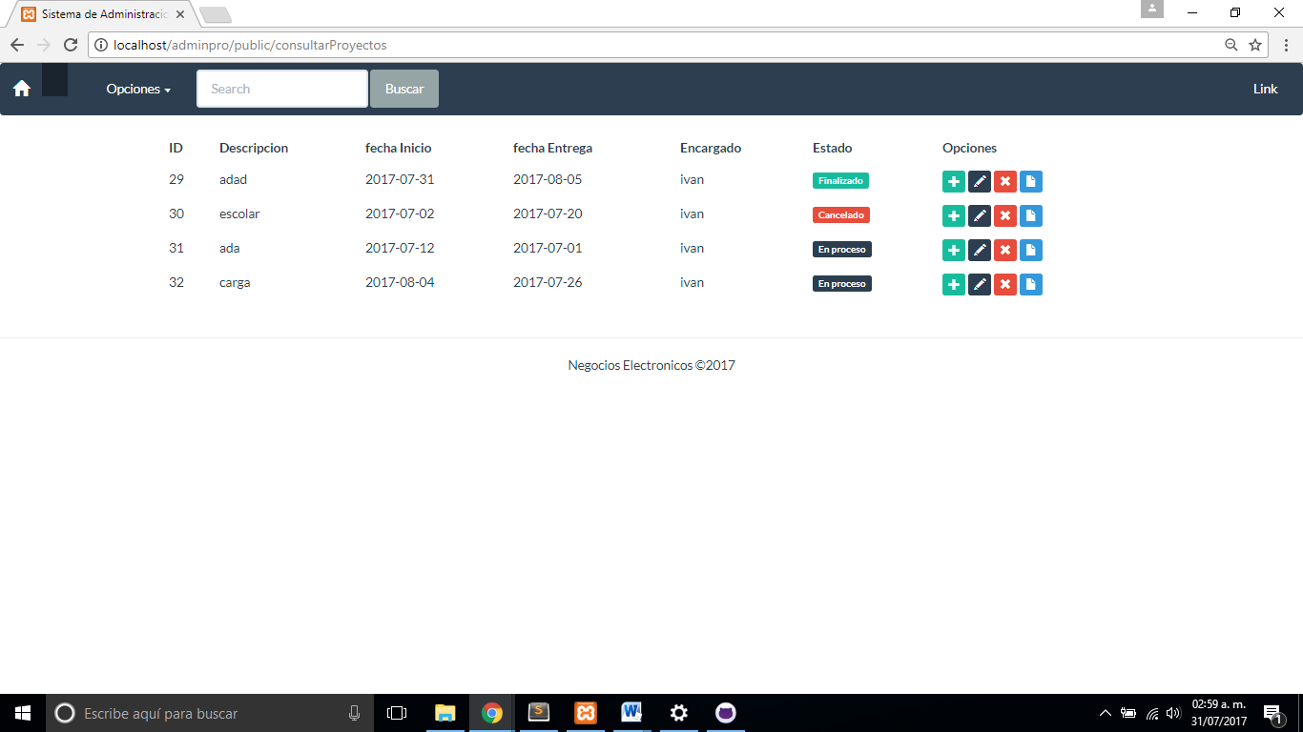

Pantalla de actualizar proyectos

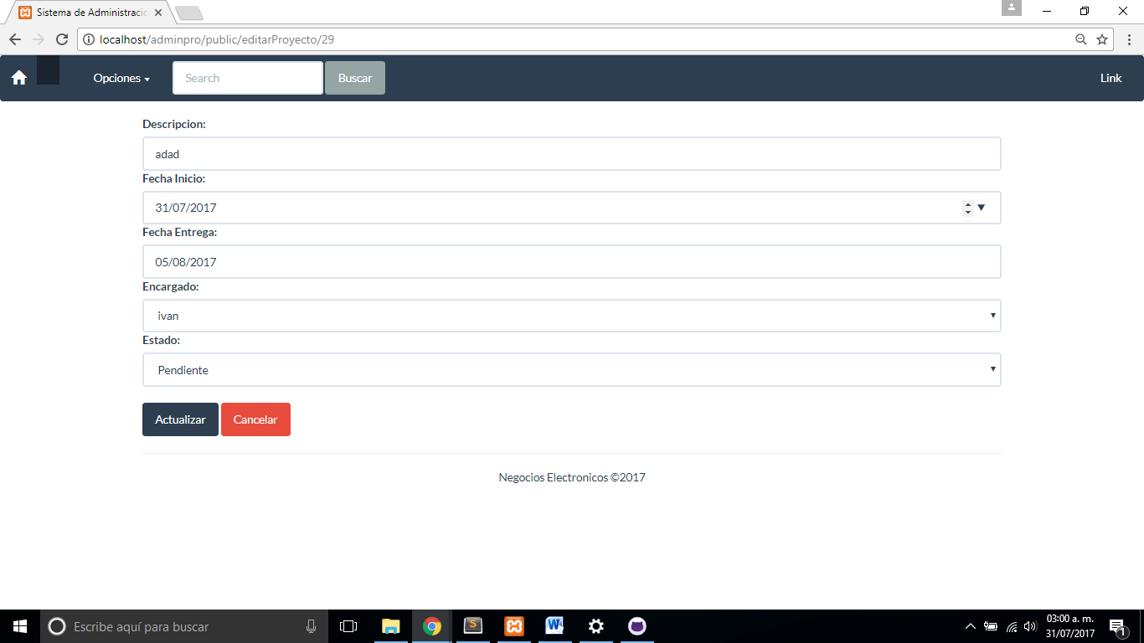

Pantalla de altas de recursos

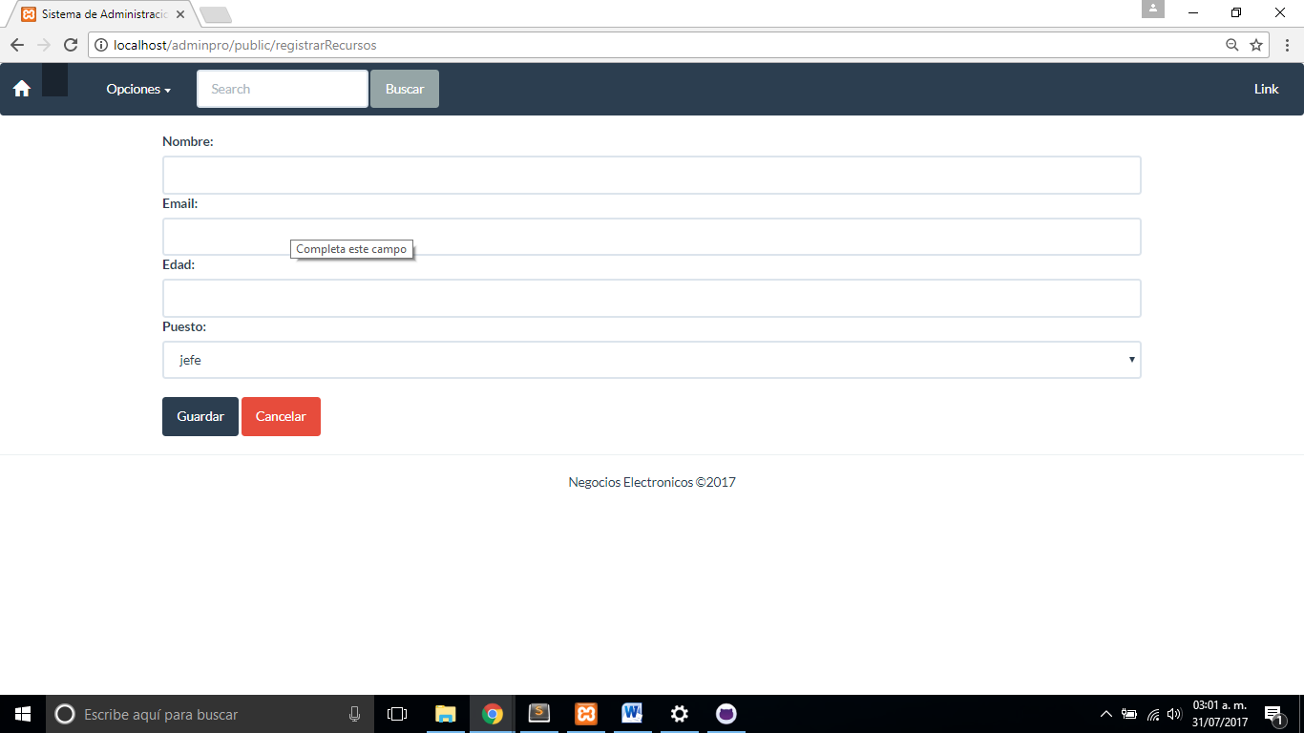

Pantalla de consultar recursos (con opciones de editar y eliminar recurso)

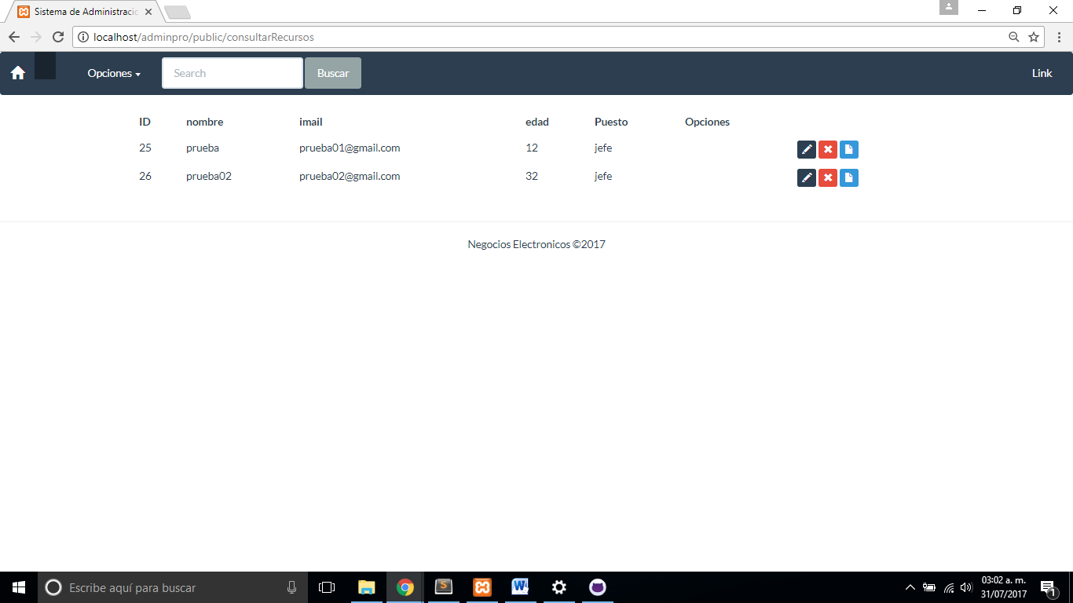

Pantalla para editar tipos de recursos

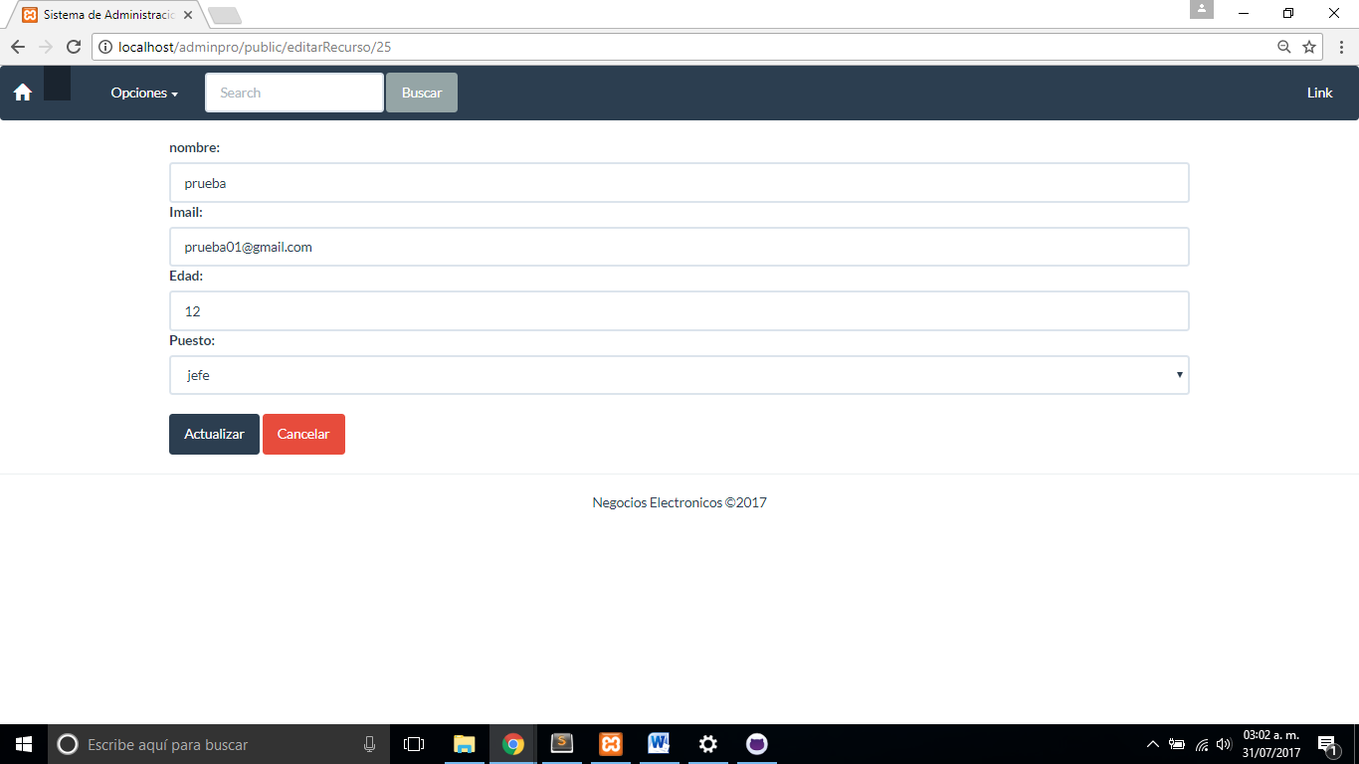

Pantalla de asignación de recursos (con opcion de eliminar asignación)

